**BIOS (Basic Input/Output system) – системное программное обеспечение. Является чипом на материнке. Поддерживает диски до 2 тб**

1. Загружает компьютер. Может делать это только с MBR диска
   1. Инициализирует устройства
   2. Проверяет драйвера для загрузки

**UEFI (Unified Extensible firmware Interface)** – пришел на замену BIOS. Имеет более дружелюбный интерфейс для разработчика.

1. Загружает компьютер. Может делать с MBR и GPT диска
   1. Разработчик может добавить UEFI драйвер (например до этапа загрузки ОС уже будет выход в интернет)
   2. Умеет запускать исполняемые файлы (.efi)
   3. Может распознавать файловые системы. По дефолту знает только (FAT)
   4. Имеет графический интерфейс

BIOS boot

Если диск размечен как MBR, то даже если на машинеUEFI, то система загружается в режиме совместимости с BIOS

**Передача управления от BIOS 🡪 MBR**

1. При включении ПК, управление передается программе BIOS
2. BIOS инициализирует устройство
3. Ищет жесткий диск
4. Смотрит в 1 сектор жесткого диска
5. Находит там запись MBR (Master Boot Record) и обращается к ней
6. Если запись присутствует, то код из этой записи перемещается в оперативную память и передает управление этому коду

**Передача управления от MBR 🡪 BootMGR (загрузочной записи/загрузочный код)**

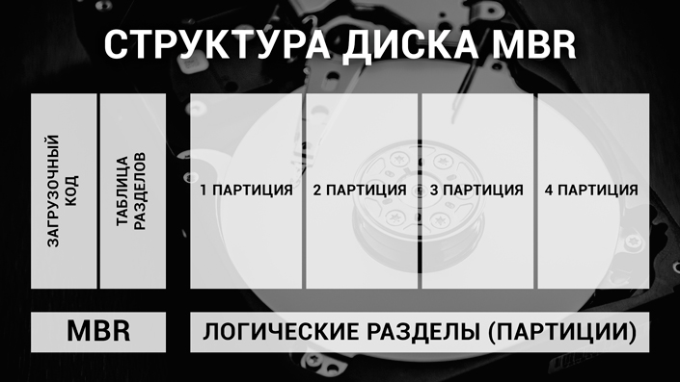

1. Исполняется Загрузочный код
2. Происходит поиск активной партиции

**Передача управления от BootMGR 🡪 загрузочная запись в активной партиции**

1. Загрузчик передает управление 1 сектору активной партиции

Загрузочный код строго ограничен по размеру, по этому в него нельзя запихнуть всю загрузку ОС (выбор операционной системы , …). Из за этого добавляют этот промежуточный шаг

Начиная с Windows Vista Boot MGR считывает файл BCD (Boot Configuration Data)

1. Происходит загрузка ОС

UEFI boot имеет 3 режима загрузки

**CSM Boot (Compatibility Support Module) – загрузка обратно совместимая с BIOS**. Происходит если диск MBR

Происходит тоже самое что при загрузке с BIOS

**Fallback path**. Для GPT дисков

Ищет на диске системную партицию FSP 🡪 efi\boot\bootx.efi

**Full UEFI**. Для GTP дисков

Если в загрузочном носителе будет указан диск + партиция (HDD(part3)file1). UEFI умеет запускать исполняемые файлы

Boot Priority

Что бы поменять порядок загрузки, то нужно зайти в **Advanced Mode > Boot > Boot Priority** и переместить нужный носитель наверх. После сохранить изменения